CONFIGURACION DEL PROYECTO_ OPENCV .

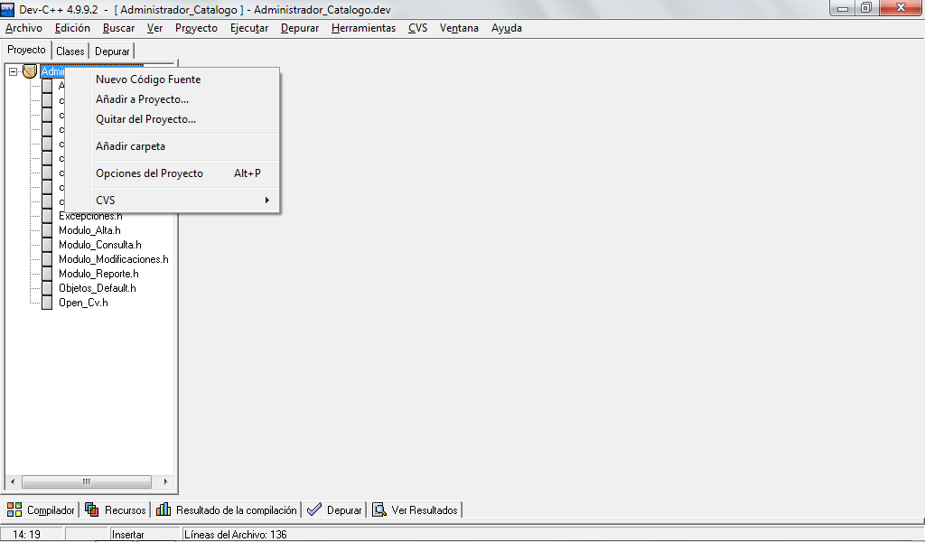

PRIMERO HAY QUE SELECCIONAR LAS OPCIONES DEL PROYECTO. O ALT+P

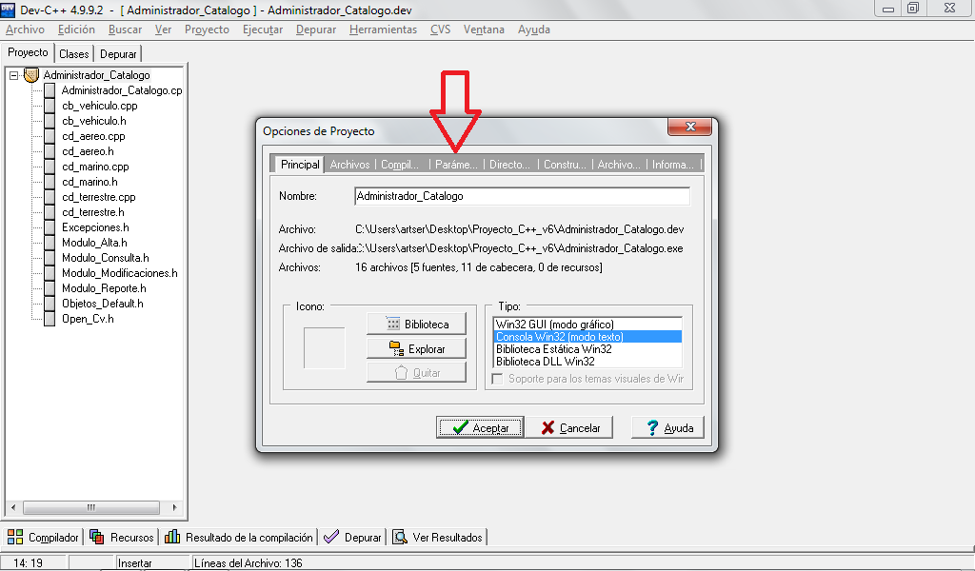

SELECCIONAR LAS PESTALLA DE PARAMETROS DEL PROYECTO, EN LA PARTE SUPERIOR

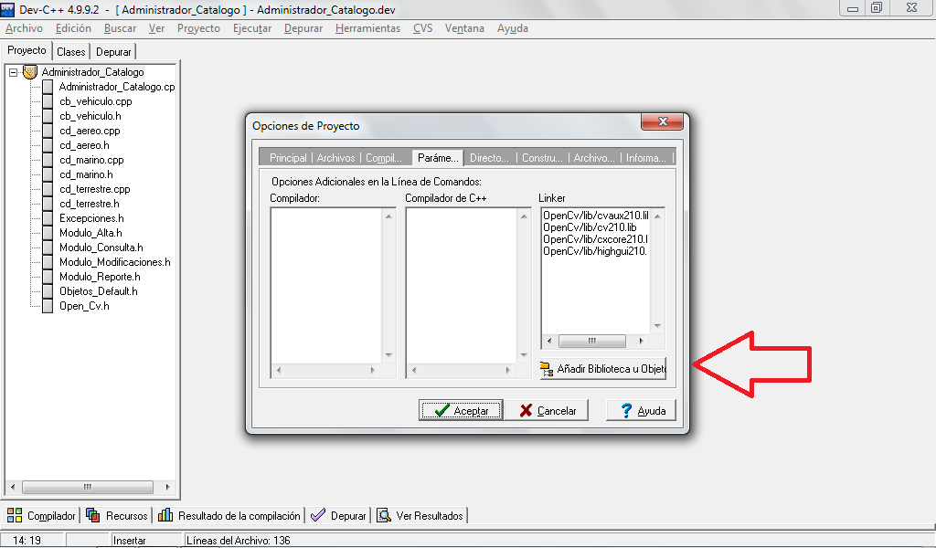

AÑADIR ALA BIBLIOTECA LAS LIBRERIAS DE OPENCV, QUE USAREMOS,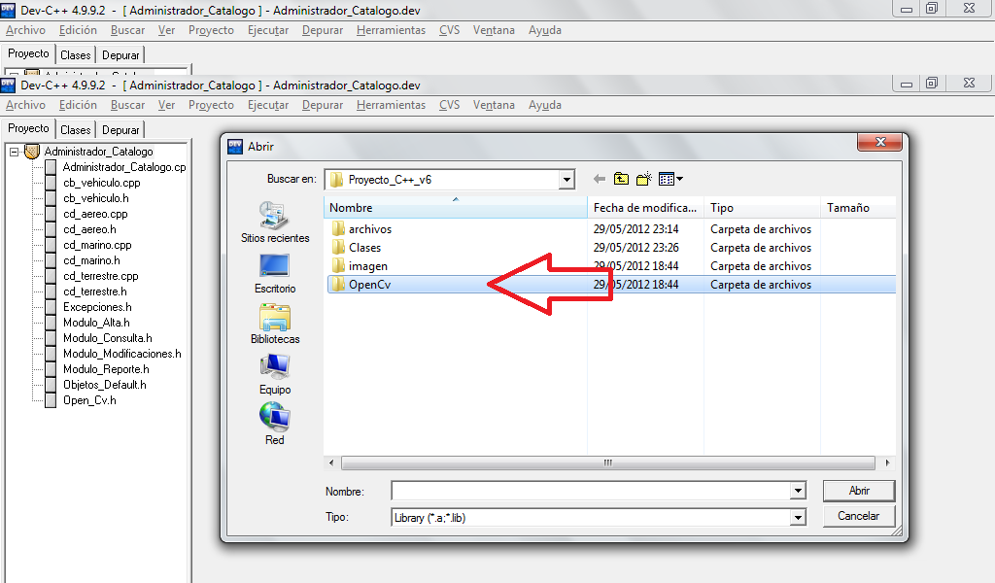

SELECCIONAR LA CARPETA DE OpenCv ADJUNTA EN LA CARPETA DEL PROGRAMA.

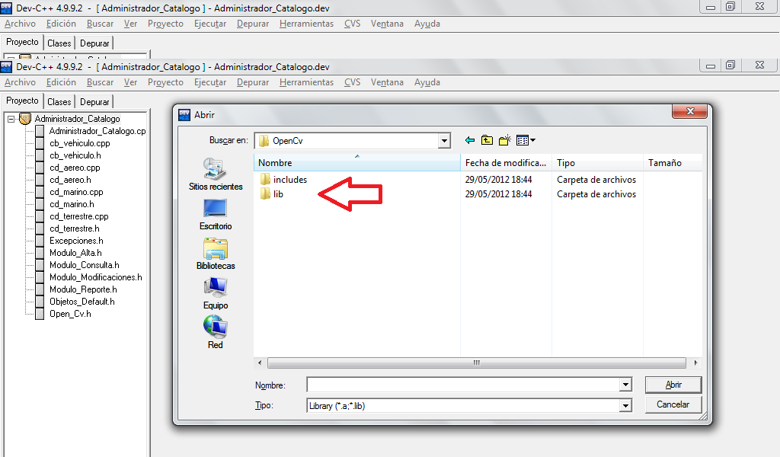IR ALA CARPETA DE lib DENTRO DE LA CARPETA DE OpenCv.

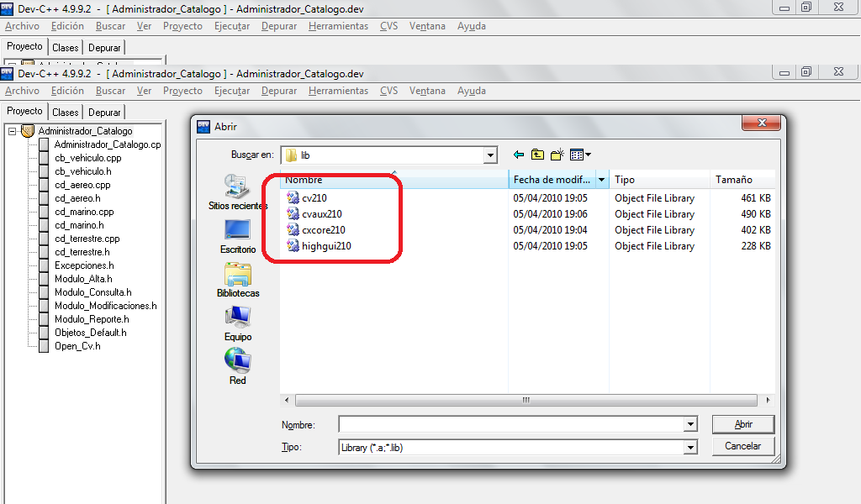

ADJUNTAR TODOS LOS ARCHIVOS .OBJECT FILE LIBRARY, QUE BIENEN EN DICHA CARPETA lib.

DEPUES DE HABER INCLUIDOS TODOS LOS ARCHIVOS DE LIBRERIAS, CONTRUIR EL PROYECTO

CON LAS TECLAS <CONTROL + F11> COPILARLO <CONTROL + F10 >.